糾正案文

被糾正機關：交通部、新北市政府。

案 由：交通部觀光局罔顧八仙樂園業者恣意「擴大營業」至未經核准範圍，怠未依法裁處；又未落實辦理觀光遊樂業年度督導考核競賽及例行檢查工作；且未釐訂水域遊樂設施完整配套之安全檢查項目；而新北市政府未善盡職責落實執行八仙樂園所有水域遊樂設施安全之定期檢查工作等情，經核均有疏失，爰依法提案糾正。

事實與理由：
民國（下同）104年6月27日晚間8時32分，位於新北市八里區的八仙樂園(其觀光遊樂業執照名稱為「八仙海岸」，又稱八仙水上樂園)發生塵爆意外，共有499名遊客受傷送醫，其中15人死亡、484人受到程度不等之燒燙傷。究中央及地方主管機關歷年來針對八仙樂園之督導檢查有無落實辦理，洵有深入瞭解之必要，案經本院調閱衛生福利部、交通部觀光局、內政部消防署、財政部國有財產署、臺灣士林地方法院檢察署（下稱士林地檢署）、教育部體育署及新北市政府等相關機關之卷證資料，於105年1月21日前往八仙樂園及627燒燙傷專案管理中心現場履勘，並在同年1月6日、13日及29日詢問衛生福利部（下稱衛福部）、交通部觀光局及新北市政府相關主管人員，茲已調查竣事，爰將交通部觀光局、新北市政府涉有疏失部分臚述如次：

交通部觀光局怠忽其對觀光遊樂業之審查及監督職守，罔顧八仙樂園業者恣意「擴大營業」至未經核准範圍，事後始查覺此違規行為卻仍未依法裁處，核有違失

按觀光遊樂業管理規則第5條第2項規定：「觀光遊樂業之設立、發照、檢查、輔導、獎勵、處罰與監督管理事項，屬重大投資案件者，由交通部委任交通部觀光局執行之，並將委任事項及法規依據公告之，並刊登於政府公報或新聞紙。」同規則第15條規定：「觀光遊樂業應依核定之興辦事業計畫興建，於興建前或興建中變更原興辦事業計畫時，應備齊變更計畫圖說及有關文件，報請主管機關核准。前項變更後之設置規模符合第8條第1款規定者，由交通部觀光局受理、核准。觀光遊樂業營業後，變更原興辦事業計畫時，準用前2項之規定。」

查八仙樂園於93-94年間申請觀光遊樂業執照所檢附資料，該樂園之園區總面積為26.79公頃，申請面積為12.3166公頃（大於10公頃），符合觀光遊樂業管理規則第7條、第8條所稱之重大投資案件，應由交通部觀光局受理、核准及發照。

交通部觀光局於93年4月20日邀請原臺北縣政府相關單位至八仙樂園辦理「申請核發觀光遊樂業執照案現勘查驗」，經補正相關程序後，交通部乃於94年10月4日，依據發展觀光條例第2條第3款，以交路（一）字第0940011245號公告八仙樂園以「八仙海岸」之名，所經營之範圍為觀光地區，面積為12.3166公頃。

交通部觀光局於94年11月11日以觀旅字第0945001929號函，核發以「八仙海岸」為名之觀光遊樂業執照，此次核准之觀光遊樂業範圍為11.3972公頃、核准之觀光遊樂設施為15項。

交通部觀光局嗣於95年9月12日以觀旅字第0955001683號函，核准13筆土地列入觀光遊樂業範圍，面積0.9194公頃，其核准經營之總面積修正為12.3166公頃。(如附圖1)至此交通部觀光局核准之觀光遊樂業範圍，始與交通部核准之觀光地區面積相符。

又查「八仙海岸」103年觀光遊樂業督導考核競賽暨檢查作業書面資料(含導覽圖，如附圖2)顯示，八仙海岸共分4大園區：１、八仙水上樂園（占地9公頃，15項水上遊樂設施，可容納18,000人）；２、八仙大唐溫泉（占地0.5公頃）；３、八仙詩泊溫旅（位於大唐溫泉會館2樓）；４、八仙生態世界（占地22公頃，含露營區、烤肉區等）。由此可見：

「八仙海岸」至103年實際經營之總面積高達31.5公頃，較94年申請觀光遊樂業執照時之26.79公頃（當時未開放面積計有15.4公頃，此部分嗣後僅0.9194公頃再獲准同意開發）多出4.71公頃，顯見八仙樂園近年來積極進行全方位之開發範圍，已然超出其原興辦事業計畫之核可範圍。

惟交通部自94年核准12.3166公頃之「觀光地區」及「觀光遊樂業執照」後迄今，此範圍面積均無改變，業者卻擅自經營核准面積2.5倍以上之範圍，持續以「八仙海岸」之名擴大營業，卻長期未見中央主管機關有任何依法查處之相關作為。

再查交通部觀光局就事發地點是否為核准之觀光地區認定兩歧，自相矛盾：

卷查交通部觀光局104年6月30日觀旅字第1045001246號處分書，係以八仙樂園育樂股份有限公司所營「八仙海岸」觀光遊樂業違反觀光遊樂業管理規則第23條第1項的禁止觀光遊樂設施分割出租之規定，爰依發展觀光條例第55條第3項裁罰八仙樂園新臺幣(下同)5萬元。(八仙樂園將原有水池抽乾「出租」，未依規定報該局同意，造成重大公安事件，處以立即停業及5萬元罰鍰)，而其違反地點載明為「新北市八里區八仙海岸園區」(如附圖3)。足見即使事發3天後至同年6月30日，該局認定案發水池位於園區範圍內，仍以違反觀光遊樂業管理規則處其停業並科以罰鍰。

交通部觀光局函復士林地檢署詢及「八仙樂園」相關資料案之說明(四)載明「104年6月27日八仙粉塵暴燃案所使用游泳池，經事後查證事發地點之土地及地上物非屬上述觀光地區及觀光遊樂業執照範圍內。」，在卷可稽。

綜上，交通部暨所屬觀光局相繼於94年公告八仙樂園為「觀光地區」及核發「觀光遊樂業執照」，其核准面積僅為12.3166公頃，至為灼然。惟業者自94年起所能掌握之園區整體面積即為26.79公頃，近年來更積極於園區內之非核准地區恣意開發擴大營業範圍，總面積更高達31.5公頃，卻長期未見中央主管機關依法查處。迨八仙塵爆事件後，始經該局事後查證事發地點之土地及地上物非屬上述觀光地區及觀光遊樂業執照範圍內，惟迄今交通部觀光局仍未依法裁罰，核有違失。

交通部觀光局近年來除未就八仙樂園對外宣傳之遊樂設施逐一查核，致其導覽圖所載15項遊樂設施竟有8項未經核准而不知，又未落實辦理觀光遊樂業年度督導考核競賽及例行檢查工作，在在凸顯其督考獎助措施失諸草率流於形式主義，洵有疏失

查八仙樂園於取得觀光遊樂業執照後，共4次申請變更，均經由交通部觀光局函復「該局同意」(代表該局對其遊樂設施之名稱，經營方式、安全標示及操作之狀況，已依主管權責辦理審查並同意其申請)，歷次文號及變更內容概述如下：
次數 | 核准日期字號 | 同意變更內容 | 備註
1 | 97年12月31日  觀旅字第  0975002643號 | 觀光遊樂業設施  由15項增為20項 | 第1次  變更項數
2 | 100年6月22日  觀旅字第  1005001436號 | 「情境滑道」、「快速滑道」2項觀光遊樂設施變更宣傳名稱為「尼羅河迷道」、「衝出地平線」 | 第2次  變更宣傳名稱
3 | 102年6月5日  觀旅字第  1025001311號 | 「漂漂河」、「尼羅河迷道」、「衝出地平線」3項觀光遊樂設施變更宣傳名稱為「漂流亞馬遜」、「情境滑道」、「快速滑道」 | 第3次  變更宣傳名稱
4 | 102年9月30日  觀旅字第  1025002230號 | 因新北市八里區戶政事務所門牌整編，故申請地址變更登記  由原地址（八里鄉下罟村下罟子1-6號）變更為新地址（八里區下罟里中山路3段112號） | 第4次  變更地址

次查八仙樂園之遊園導覽圖明列共計有15項遊樂設施，經本院詢及交通部觀光局核准之20項觀光遊樂設施與該導覽圖之15項遊樂設施有何差異性，該局嗣於105年1月21日以觀旅字第1055000121號函復本院表示：「經查遊園導覽圖中編號2天池之旅、3西雅圖浮橋、4泰山跳水、5墜落尼加拉、6快樂大堡礁、7豔陽邁阿密、8歡樂海岸、9阿拉丁飛毯，不在該局核准之20項觀光遊樂設施範圍。」相關設施對照表(如附表1)，附卷可稽。是以上述8項八仙樂園的觀光遊樂設施未經主管機關核准之違規事實，洵堪認定。

復查觀光遊樂業管理規則第38條規定：「交通部觀光局對觀光遊樂業之旅遊安全維護、觀光遊樂設施維護管理、環境整潔美化、旅客服務等事項，得辦理年度督導考核競賽。交通部觀光局為辦理前項督導考核競賽時，得邀請警政、消防、衛生、環境保護、建築管理、勞動安全檢查、消費者保護及其他有關機關或專家學者組成考核小組辦理。」是以該局每年皆依上開規定辦理年度督導考核競賽，其獲獎績優之觀光遊樂業者，並可申請相關補助經費之獎勵。

末查 97-104年間，共計8年的觀光節，八仙樂園連續獲頒交通部觀光局督導觀光遊樂業考核競賽獎「優等獎」，而該局係主辦機關，辦理觀光遊樂業年度督導考核檢查該遊樂園區時均未提出指正上述違規事實(或渾然不知) ，卻得以任其連年獲得優等以及「園區經營升級計畫」補助經費(按102年為201萬餘元、103年為188萬餘元)之獎勵，著實令人匪夷所思。

綜上，交通部觀光局近年來雖依法辦理年度觀光遊樂業督導考核競賽及檢查工作，惟均未翔實比對八仙樂園對外宣傳導覽圖所稱遊樂設施是否確屬核准項目，亦從未逐項檢查，以致15項遊樂設施當中便有8項未經核准，亦即高達半數以上均屬違規營業，誤導購票入園遊客置身於高度遊樂意外風險之中。進而使得該遊樂園區得以連年獲得優等且申領高額獎補助經費，足見該局辦理年度督導考核作業、例行性檢查與獎勵補助措施過於草率，淪為虛應故事之形式主義，洵有疏失。

交通部觀光局先前協助八仙樂園業者排除適用游泳池管理規範之後，並未釐訂水域遊樂設施完整配套之安全檢查項目，肇致攸關旅遊安全維護部分之重大管理疏漏，實有欠當

查交通部觀光局協助觀光遊樂業排除適用游泳池管理規範之過程：

按新北市政府李大鵬消保官接獲民眾檢舉八仙樂園違規案件，乃於100年7月7日、8日連續2天前往該遊樂區實地檢查，引用游泳池管理規範條文，並依據消費者保護法第36條規定，開立「未具有救生員資格之人員，穿著救生員服裝之違法行為」處分書，處2萬元罰鍰；另通知業者應立即改善其違法行為，即游泳池及附設滑水道之游泳池未配置足額合格救生員。

交通部觀光局係於100年8月8日以觀旅字第1005001788號函原行政院體育委員會(下稱原體委會)，請求該會就游泳池管理規範第8點合格救生人員配置數量提供釋疑。

原體委會旋於100年8月15日以體委設字第1000021232號函復交通部觀光局，表示前開規範所稱游泳池，係指提供運動休閒嬉戲為目的，水池深度非規定要件範圍，至滑水道依前開規範第8點，屬游泳池附屬設施者，依該點規定增置救生員，如為單獨設置者，請該局依權責自行核處。

交通部觀光局遂於100年9月21日邀集原體委會、八仙樂園等相關業者，針對觀光遊樂業經營的水域遊樂設施之水池及附設滑水道適用游泳池管理規範召開會議，會後該局並於100年12月7日以觀旅字第1005003086號函，為八仙樂園函陳原體委會修正游泳池管理規範部分條文。

原體委會嗣於101年3月7日召開游泳池管理規範修訂會議，交通部觀光局代表於會中表示「藉此會議希望可以討論是否要將觀光遊樂業納入游泳池管理規範當中，或者排除」、「100年7月消保官至八仙樂園檢查時，該局幫業者力爭不屬於游泳池管理規範中管理的範圍，但是消保官以該規範第3點係以提供運動休閒為目的來認定適用規範」等語。

原體委會乃於101年4月17日以體委設字第1010009478號函復交通部觀光局，有關八仙樂園建議修正部分條文案，該會刻正辦理修正相關法制作業中，至觀光遊樂業者所營非以提供游泳為目的或未具備游泳池功能之水域設施相關管理規定，請該局逕依權責研訂。

原體委會終於101年4月25日修正游泳池管理規範，自此將觀光遊樂業排除於該規範之外：
修正前 | 修正後
95年4月14日行政院體育委員會體委設字第 09500065633號令訂定發布全文13點；並自即日起生效 | 101年4月25日行政院體育委員會體委設字第10100106073號令修正發布全文15點；並自即日生效
本規範所稱游泳池，指經營者用以提供運動休閒嬉戲為目的，具備25公尺水道或水池總面積達50平方公尺以上之運動場地，無論名稱是否使用游泳池或附設於其他行業者均屬之。 | 本規範所稱游泳池，指業者用以提供游泳運動為經營使用目的而具備25公尺水道或水池總面積達50平方公尺以上之封閉型運動場地。無論其名稱是否使用游泳池或其他型態附設者均屬之。

揆諸上述條文修正後之影響有以下2點：

以八仙塵爆案發之泳池「快樂大堡礁」為例，原八仙樂園於100年7月8日消保官檢查後所申報的快樂大堡礁水池面積為2,752平方公尺，配置有瞭望台3座、魚雷浮標4座、救生員4人、救生圈1個、救生竿1個、救生繩1條…等多項設備。然而103年八仙樂園提供觀光遊樂業督導考核競賽暨檢查作業簡報資料第30頁的「合格救生人員及救生器材配置表」顯示，快樂大堡礁103年的配置有瞭望台2座、魚雷浮標4座、救生竿1個、救生繩1條、專責人員4人等，而救生員則標註0人，此已有違「觀光遊樂業經營管理與安全維護檢查暨督導考核競賽評分紀錄表」所稱「1,250平方公尺以上者，至少配置4名合格救生員」之規定，此外，交通部觀光局辦理之督導考核競賽暨檢查亦無指示專人清點合格救生員人數，又快樂大堡礁係屬八仙樂園中允許游泳水域面積廣大之遊樂設施，讓遊客因此暴露於游泳戲水之高度意外風險中，殊有未當。

建築法第7條規定「游泳池」係屬雜項工作物，雜項工作物之建築，應請領雜項執照，為建築法第28條所明定。觀光遊樂業所屬觀光遊樂設施原為游泳池管理規範納管範圍，101年4月25日修正排除後，水域觀光遊樂設施是否仍需申請雜項執照及雜項使用執照，或各該設施之安全應由何機關檢查合格方可使用，事關泳客戲水安全，至關重要。

次查新北市政府邇來查復本院陳稱：工務局配合進行觀光遊樂業經營管理與安全維護檢查暨督導考核競賽，依交通部觀光局所提供格式及檢查方式，予以檢查，並於「觀光遊樂業經營管理與安全維護檢查暨督導考核競賽評分紀錄表」中填註，而該表督導檢查項目之評分欄位，係由各相關機關就其權責之檢查項目，予以評分，而非僅由單一機關為之；且該局參與稽查同仁曾就本項檢查項目之實務操作方式洽內政部營建署詢問後表示（略以）：「經與交通部觀光局協調後，建管機關僅就該欄位項目，涉及建築法項目之『機械遊樂設施、建築物公共安全申報及簽證』，其餘項目僅為『協助』檢視，至於非建築法定義之設施或構造物等，應由其主管機關交通部觀光局，本權責或委託具法定職權之主管機關辦理」。故工務局權責係以「機械遊樂設施」及「建築物公共安全申報及簽證」等建築管理項目與範圍，進行動態檢查。足見工務局並未針對八仙樂園之所有遊樂設施，逐項進行檢查。

又查 「觀光遊樂業經營管理與安全維護檢查暨督導考核競賽作業要點」附表之旅遊安全維護（一）觀光遊樂設施安全之督檢重點，皆針對機械遊樂設施，至於觀光遊樂業管理規則第32條所稱水域、陸域及空域等遊樂設施安全檢查標準，需由中央主管機關協調相關主管機關定之。惟未見交通部觀光局於作業要點或其他主管法令訂定檢查項目、審查重點或文件規範，以供地方政府代為執行各項督考檢查事項。

綜上，交通部觀光局先前協助八仙樂園業者排除適用游泳池管理規範之後，並未本於權責釐訂水域遊樂設施完整配套之安全檢查項目，亦未參照原體委會之建議據以研訂相關管理規定，且相關遊樂設施安全檢查標準亦付之闕如，肇致觀光地區之遊樂安全維護部分，產生重大管理疏漏，實有欠當。

新北市政府未善盡地方主管機關職責，涉有相關行政管理疏失，亦未落實執行八仙樂園所有水域遊樂設施安全之定期檢查工作，相關失職人員均難辭其咎

查觀光遊樂業管理規則第37條規定：「地方主管機關督導轄內觀光遊樂業之旅遊安全維護、觀光遊樂設施維護管理、環境整潔美化、遊客服務及其他等事項，應邀請有關機關，實施定期或不定期檢查並作成紀錄。定期檢查應於上、下半年各檢查一次，分別於當年四月底、十月底前將檢查結果陳報交通部觀光局備查。」而交通部觀光局係於92年10月29日以觀民台字第92005276號函「觀光遊樂業管理規則權責劃分表」方式 ，將重大投資案件部分業務交辦給地方政府。長久以來地方政府將此視為中央行政指示事項，遵從配合協助部分檢查責任。

交通部94年5月20日交路字第0940005126號令訂定「觀光遊樂業經營管理與安全維護檢查暨督導考核競賽作業要點」，其檢查項目為：

旅遊安全維護。

環境整潔美化。

遊樂業者管理。

遊客服務及設施維護管理。

園區發展與創新。

觀光遊樂業經營管理與安全維護檢查暨督導考核競賽紀錄表之格式(如附表2)係地方政府定期檢查及交通部觀光局年度督導考核競賽共通使用，而有關旅遊安全維護項目之負責檢查評分機關為建管主管機關，殆無疑義。

有關新北市政府工務局(地方建管主管機關)涉及行政疏失部分

案發水池應否申辦雜項執照及雜項使用執照之認定前後不一，亦未進行後續追蹤查處：

原臺北縣政府工務局於93年4月20日至八仙樂園辦理「申請核發觀光遊樂業執照案現勘查驗」時，於查驗紀錄載明「範圍外增設波浪池（按：即案發水池）亦應申辦雜項執照及雜項使用執照」之意見，並以93年11月12日北府工使字第0930705244號函(略以)：「增設波浪池亦應申辦雜項執照及雜項使用執照…各項設施在未領得使用執照前，不得擅自使用。」正本通知交通部觀光局在案。

如今工務局指陳， 案發水池其坐落於｢農業區｣，如作為游泳池使用，請領建造執照，於法無據：

非屬「建築法」及「實施都市計畫以外地區建築物管理辦法」第3條規定適用範圍（即；違反土地使用分區管制規定）。

依內政部65年9月7日台內營字第696203號函釋意旨（略以）：「…非屬上述法令所適用範圍之內者，起造人為求建築物安全，自動請領建造執照…其自動請領建造執照乙節，於法無據。」

依內政部86年3月25日（86）台內營字第8602493號函說明三及內政部78年6月9日台內營字第713097號8函釋，對雜項工作物認定範圍，所指即為「非以建築為目的者，非為建築法第7條所稱之雜項工作物」。

是故，即便業者自行向工務局申請該案發「水池」之建築執照，均依法無據，且以首要農業區土地非屬建築基地，非建築法管理之範疇，自無後續之適法性（即；無程序，則無實質）。

惟查94年11月八仙樂園取得觀光遊樂業執照後，經統計95年至104年5月間，工務局配合辦理檢查部分之名稱與次數為：復業會勘10次、觀光遊樂業督導考核競賽15次、上下半年定期檢查及遊樂設施安全檢查27次，共計52次。惟皆未針對上開93年之意見再予查核是否申辦雜項執照，或依建築法規定限期查處。

交通部觀光局針對八仙樂園旅遊安全維護之督考意見表(如附表3)，95~103年度每年皆呈現「部分設施未取得使用執照」之督考意見，而此意見亦屬地方建管主管機關負責督導檢查及評分之項目，足見工務局事後顯未據以督促業者改善或追蹤瞭解業者有無違法對外開放使用。

工務局未全面檢查八仙樂園所有水域遊樂設施，實有疏漏：

八仙樂園之遊園導覽圖(附圖2)明列15項遊樂設施，而附表2旅遊安全維護項目之督導檢查重點2載明：符合規定之檢查文件，標示或放置於「各項」受檢查之觀光遊樂設施明顯處。

又查八仙樂園15項遊樂設施當中有8項遊樂設施係未經核准，經檢視工務局近年來之評分紀錄表單，並無逐項檢查水域遊樂設施安全之完整紀錄，顯見該局未發現亦未註記違規情形，足證其未盡職責全面檢查八仙樂園所有水域遊樂設施。

有關新北市政府觀光旅遊局(地方觀光主管機關)，未確實比對八仙樂園觀光遊樂設施核准項目，所涉行政疏失部分

交通部觀光局自94年即核定八仙海岸觀光遊樂業執照及觀光地區，及其後歷經4次觀光遊樂設施變更的情形，均副知原臺北縣政府（新北市政府），故該府觀光旅遊局承辦人員對於上述業經核准之觀光遊樂設施項目，理當有案可茲勾稽查考。

觀光旅遊局僅基於下屬機關對上級機關的信賴，而未就交通部觀光局（中央主管機關）所核備之審核內容有所質疑或提醒。歷年來該局均因循苟且執行1年2次的觀光遊樂業定期檢查，從未針對八仙樂園觀光遊樂設施核准或變更項目做過複核確認。

觀光旅遊局隨同交通部觀光局前往八仙海岸辦理「觀光遊樂業督導考核競賽」，其中查有導覽圖編號6、7、8之遊樂設施名稱相關書件，此有 交通部觀光局於100年度舉辦「觀光遊樂業經營管理與安全維護檢查暨督導考核競賽作業」，八仙樂園提供考核手冊之第15頁(設施應配置救生員)、第24頁(區域指示標示及遊園圖)附卷足憑，不容參與實地查核工作人員視若無睹。

歷年來八仙樂園的導覽圖、各遊樂設施編號、名稱以及明確之地理位置均公布於遊樂區內，官方網站亦登載各該遊樂設施之簡介資料供民眾瀏覽，現場隨處可見所有相關遊樂設施之指示標識以及遊客使用規則(如附圖4)，該局承辦業務及執行檢查人員竟任令未經核准之8項遊樂設施非法提供遊客使用，自不得以不知為托詞。

案發地點之管理權責不明確，淪為乏人管理窘境：

據八仙樂園101年6月26日八仙總字第101041號函報「水上樂園水域遊樂設施配置合格救生人員及救生器材資料」予新北市政府，該府於同年7月4日以北府觀管字第1012068180號函復同意備查，該資料顯示案發水池（快樂大堡礁）之面積達2,752平方公尺，配置有瞭望台3座、魚雷浮標4座、救生員4人、救生圈1個、救生竿1個、救生繩1條…等多項設備，並備註其「允許游泳」等文字，係八仙樂園導覽圖15項遊樂設施中唯一允許游泳之處。(如附表4)

有關工務局如今認定 案發水池係坐落於｢農業區｣，如作為游泳池使用，請領建造執照，於法無據，已如前述。又案發水池如作為游泳池使用，依「非都市土地使用管制規則」第8條…都市計畫法台灣省施行細則第31條規定…依據80年空照圖顯示其案發水池形狀及範圍與現況相似，應尚符合『得為從來之使用』及『得繼續為原有之使用』規定。而案發水池若有作為水池以外用途使用時，即抽乾池水作為聚會場地，其承租業者八仙樂園、土地管理國有財產署及其主管機關交通部觀光局當本權責分別負其責任，實非屬建築法適用範圍。

承上，案發水池礙於法令，短期內恐難合法化，而其管理權責機關不明確，是以新北市政府實不可置身事外，允宜主動出面協商解決此一問題，以避免其淪為長期乏人管理危害公共安全之三不管地帶。

總之，新北市政府未善盡地方主管機關職責，涉有相關行政管理疏失，亦未落實執行八仙樂園所有水域遊樂設施安全之定期檢查工作，相關失職人員均難辭其咎。而該府就案發地點之管理權責不明確，淪為乏人管理窘境，亦應主動出面協商解決。

綜上所述交通部觀光局怠忽其對觀光遊樂業之審查及監督職守，罔顧八仙樂園業者恣意「擴大營業」至未經核准範圍，八仙塵爆事後始查覺此違規行為卻仍未依法裁處，核有違失；又該局近年來除未就八仙樂園對外宣傳之遊樂設施逐一查核，致其導覽圖所載15項遊樂設施竟有8項未經核准而不知，亦未落實辦理觀光遊樂業年度督導考核競賽及例行檢查工作，在在凸顯其督考獎助措施失諸草率流於形式主義，洵有疏失；且該局先前協助八仙樂園業者排除適用游泳池管理規範之後，並未釐訂水域遊樂設施完整配套之安全檢查項目，肇致攸關旅遊安全維護部分之重大管理疏漏，實有欠當；而新北市政府未善盡地方主管機關職責，涉有相關行政管理疏失，亦未落實執行八仙樂園所有水域遊樂設施安全之定期檢查工作，相關失職人員均難辭其咎等情。爰依監察法第24條提案糾正，移送行政院轉飭所屬確實檢討改進見復。

提案委員：江綺雯
包宗和
方萬富

中 華 民 國 105 年 4 月 22 日

附圖1、
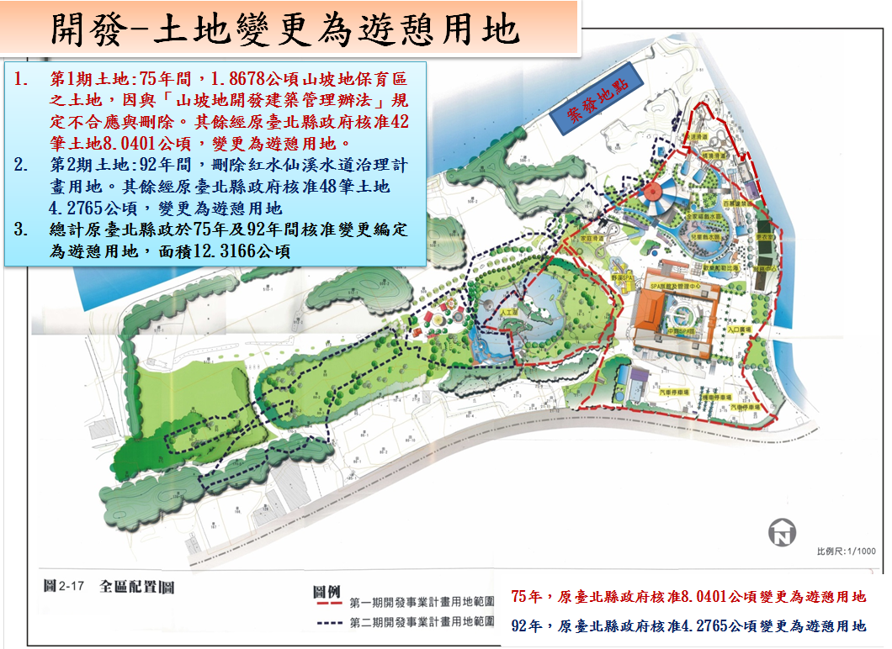

附圖2、八仙水上樂園導覽圖
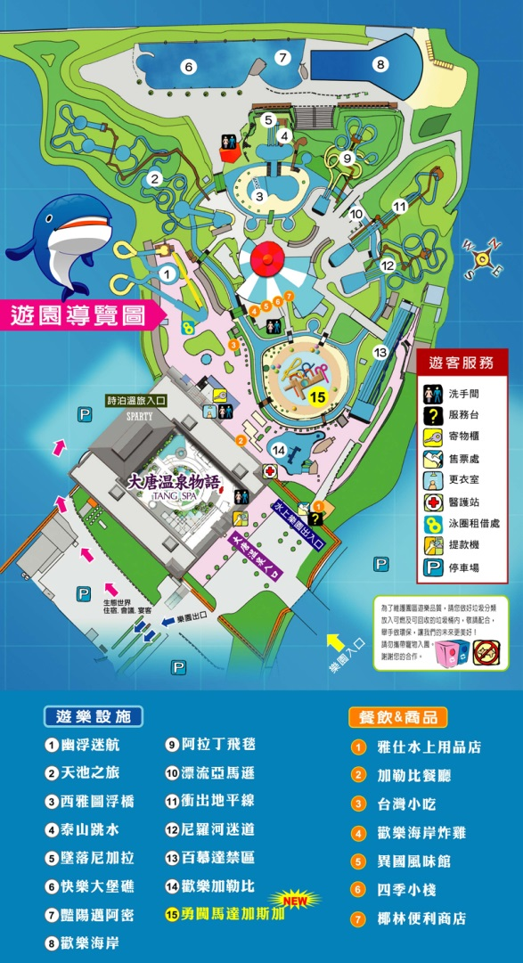
附圖3
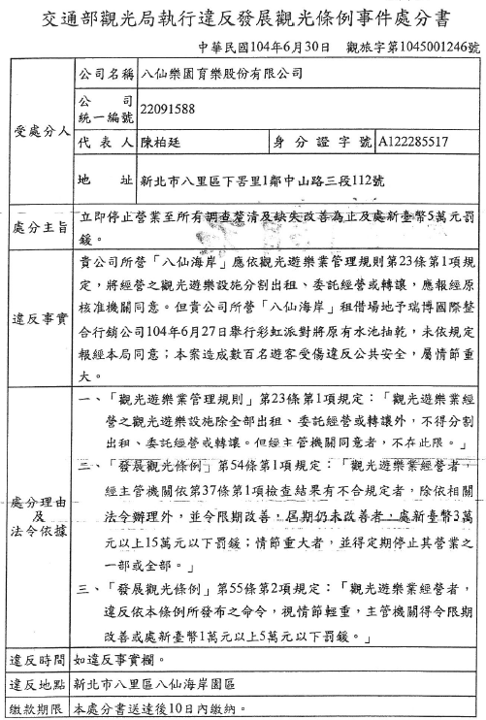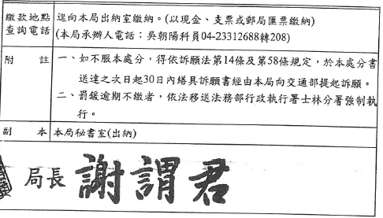

附圖4、遊樂設施指示標識及現場導覽圖
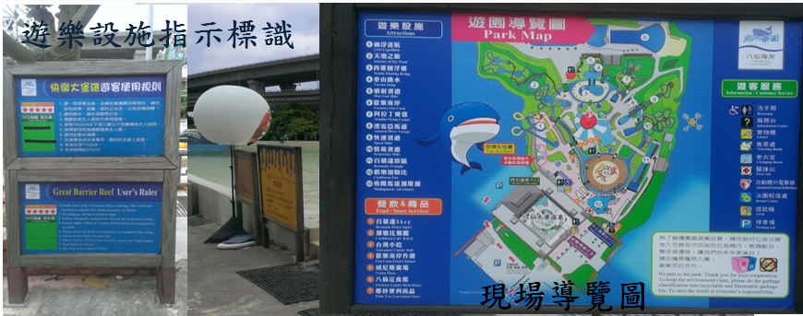
附表1
交通部觀光局核准八仙樂園觀光遊樂設施與導覽圖對照表
項次 | 交通部觀光局核准觀光遊樂設施 | 八仙導覽圖遊樂設施
 | 籃球機、夾娃娃機、電動車等
 | 同上
 | 動力人工河（漂漂河，漂流亞馬遜） | 10漂流亞馬遜（部分設施範圍外）
 | 動力活動池（兒童活動池） | 15勇闖馬達加斯加
 | 滑動游泳池 | 15勇闖馬達加斯加
 | 人行過橋
 | 步道、活動廣場、停車場
 | 排水溝
 | 神仙飛碟 | 內政部列管停用
 | 飛行魔椅 | 內政部列管停用
 | 汽球之旅 | 內政部列管停用
 | 室外游泳池（情境滑道，尼羅河迷道，情境滑道） | 12尼羅河迷道
 | 室外游泳池（快速滑道，衝出地平線，快速滑道） | 11衝出地平線
 | 室外游泳池（歡樂加樂比） | 14歡樂加勒比
 | 餐廳、廁所、機械室、六角亭
 | 動力滑道（百慕達） | 13百慕達禁區
 | 動力滑水道（幽浮迷航） | 1幽浮迷航
 | 野溪溫泉會館
 | 阿拉伯宮
 | 餐飲、住宿、會議、賣店
 |  | 2天池之旅
 |  | 3西雅圖浮橋
 |  | 4泰山跳水
 |  | 5墜落尼加拉
 |  | 6快樂大堡礁
 |  | 7豔陽邁阿密
 |  | 8樂歡海岸
 |  | 9阿拉丁飛毯

附表2
觀光遊樂業經營管理與安全維護檢查暨督導考核競賽評分紀錄表
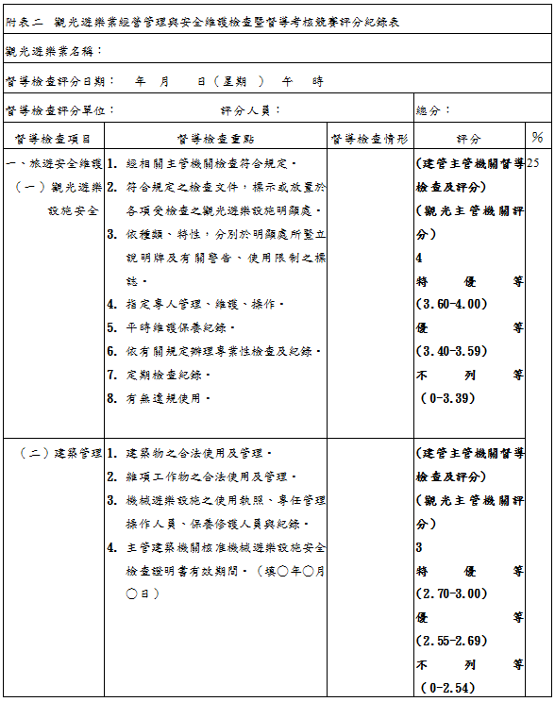

附表3
交通部觀光局針對八仙樂園旅遊安全維護之督考意見表
年度 | 督考意見（旅遊安全維護）
95 | 未取得使用執照之設施，請管制遊客進入，避免發生危險。
96 | 部分尚未取得使用執照之設施，請勿對外開放使用。
97 | 園區設施未經該管主管單位複檢合格或核發合法使用證明文件者，亦不得對外開放使用。
98 | 為維護遊客安全，有不合規定且危害遊客安全之虞者，於未經權責主管機關複檢合格前，不得使用。
99 | 為維護遊客安全，有不合規定且危害遊客安全之虞者，於未經權責主管機關複檢合格前，不得使用。
100 | 未取得使用執照設施，請勿對外開放使用。
101 | 為維護遊客安全，有不合規定且危害遊客安全之虞者，於未經權責主管機關複檢合格前，不得使用。
102 | 未取得使用執照設施，請勿對外開放使用。  未對外開放使用區域應公告週知。
103 | 除經建管機關檢查合格之設施外，其有未取得使用執照設施，應另依建管法令規定取得相關證照並經查驗合格後，方得對外開放使用，違者將依相關法令規定辦理。

附表4
八仙樂園水域遊樂設施配置合格救生人員及救生器材資料表
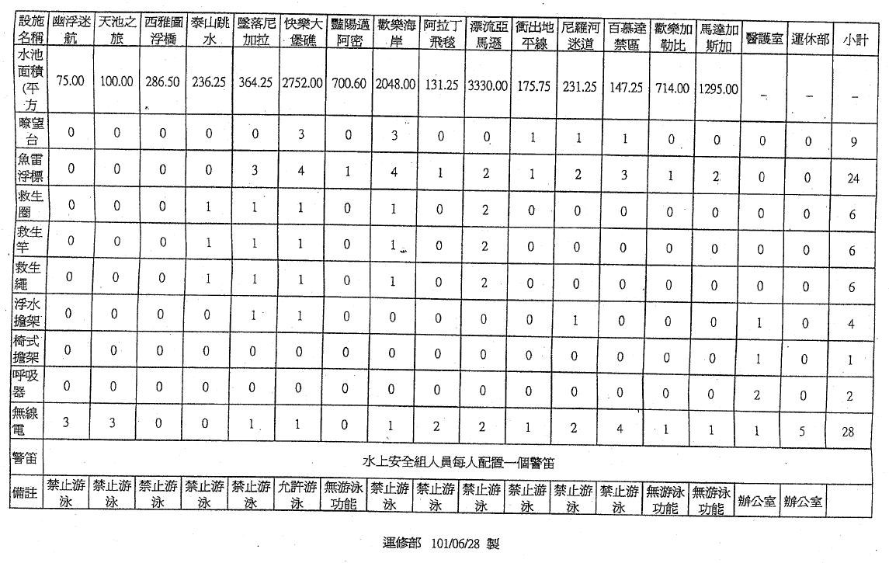

觀光遊樂業管理規則第7條、第8條規定：「觀光遊樂業申請籌設面積不得小於2公頃，但其他法令另有規定者，或直轄市、縣市政府依其自治權限另定者，從其規定。觀光遊樂業籌設申請案件之主管機關，區分如下：一、符合本條例第35條第3項所稱之重大投資案件者，由交通部觀光局受理、核准、發照。二、非屬前款規定者，由地方主管機關受理、核准、發照。」、「前條所稱重大投資案件，除法令另有規定外，應符合下列條件之一者：一、設置面積：位於都市土地，應達5公頃以上。二、位於非都市土地，應達10公頃以上。」
99年12月25日，台北縣政府改制為直轄市新北市，更名為「新北市政府」。
八仙樂園於94年11月1日以八仙總字第94067號函送「觀光遊樂業基本資料表、觀光遊樂業範圍土地權屬表、觀光遊業樂設施對照表」予交通部觀光局，其中基本資料之園區總面積載有「已開放面積11.39公頃、尚未開放面積15.40公頃，總面積為26.79公頃。」
八仙樂園於95年8月31日以八仙總字第95068號函交通部觀光局，表示之前因未承租被剔除之13筆國有土地，已向國有財產局台灣北區辦事處申租，並於95年6月22日辦妥承租並訂立租賃契約按月繳納租金，請准予補列入觀光遊樂業範圍。
觀光遊樂業管理規則第15條規定為觀光遊樂業營業後，變更原興辦事業計畫時，應備齊變更計畫圖說及有關文件，報請主管機關(交通部觀光局)核准。觀光遊樂業營業後，變更原興辦事業計畫未報請原受理之主管機關核准(重大投資案件：交通部觀光局)，依發展觀光條例第55條第3項規定，處1萬元以上5萬元以下罰鍰。
交通部觀光局104年7月22日觀旅字第1045001373號函。
業於102年1月2日，降編改組為教育部體育署。
新北市政府105年4月1日新北府觀管字第1050353983號函。
觀光遊樂業管理規則第32條規定 觀光遊樂業經營下列觀光遊樂設施應實施安全檢查： 一、機械遊樂設施。 二、水域遊樂設施。 三、陸域遊樂設施。 四、空域遊樂設施。 五、其他經主管機關核定之遊樂設施。 前項檢查項目，除相關法令及國家標準另有規定者外，由中央主管機關協調相關主管機關定之。
新北市政府105年4月1日新北府觀管字第1050353983號函。

